**2025第十二届广东省大学生合泰杯单片机应用设计竞赛**

**初赛报告书**

**参赛编号： (不必填，报名完成后由组委会編列)**

**作品题目： (请在此栏位填上中文题目)**

**报名资料表：**

|  |  |  |  |
| --- | --- | --- | --- |
| **队员姓名**  **(最多4名)** | **学校/专业** | **联络电话** | **QQ号**  **(加入竞赛讨论群用)** |
|  |  |  |  |
|  |  |  |  |
|  |  |  |  |
|  |  |  |  |
| **指导老师 (至少1名)** | **学校** | **联络电话** | **联络电邮** |
|  |  |  |  |

**选用单片机型号：_____________ (请按附件一表列的三款单片机择一，提供开发板固定)**

**上表必填，并请参考附件说明，从本表以下开始撰写报告内容**

**一、作品摘要：**(参考字数：300字以内)

**….**

**二、作品构想：**(参考字数：500~1000字)

**….**

**三、作品设计方案与原理：**(参考字数：700字以上並加上设计方块图、系统图说明)

**1.系统设计**

**2.系统流程**

(1) 警报发送装置的流程设计

(2)警报检测装置的流程设计

(3)警报器的流程设计

警报器由 LCD 显示屏、LoRa 通信模块、电池电量检测模块和蜂鸣器组成。上电后，设备进入初始化阶段，通过 LoRa 通信模块尝试连接主设备。连接成功后，LCD 显示屏切换至信息显示界面，展示本设备的剩余电量，并每隔 3 分钟接收一次主设备传输的数据。如果连接未成功或在 9 分钟内未收到主设备的信息，设备将重新尝试连接。

在接收到主设备的数据后，警报器会依次解析主设备的剩余电量、环境温湿度和 CO 浓度，并在 LCD 的相应区域显示。如某项数据解析失败，则在对应区域显示“无”。

当 LoRa 通信模块接收到 CO 浓度超标的警报信号时，LCD 显示屏立即切换至 CO 浓度过高警报界面，并触发蜂鸣器发出警报声。警报将持续，直至接收到 CO 浓度恢复正常的信号，随后 LCD 显示屏切换回信息显示界面。

若接收到主设备的意外求救信号，LCD 显示屏切换至意外求救界面，同时触发蜂鸣器发出警报声。警报将持续，直至接收到意外解除信号，随后设备恢复至信息显示界面。

在未接收到 CO 浓度异常或意外求救信号的情况下，警报器始终保持在信息显示界面，并持续监听主设备的数据传输，确保实时更新相关信息。警报器的逻辑流程图如图 所示。

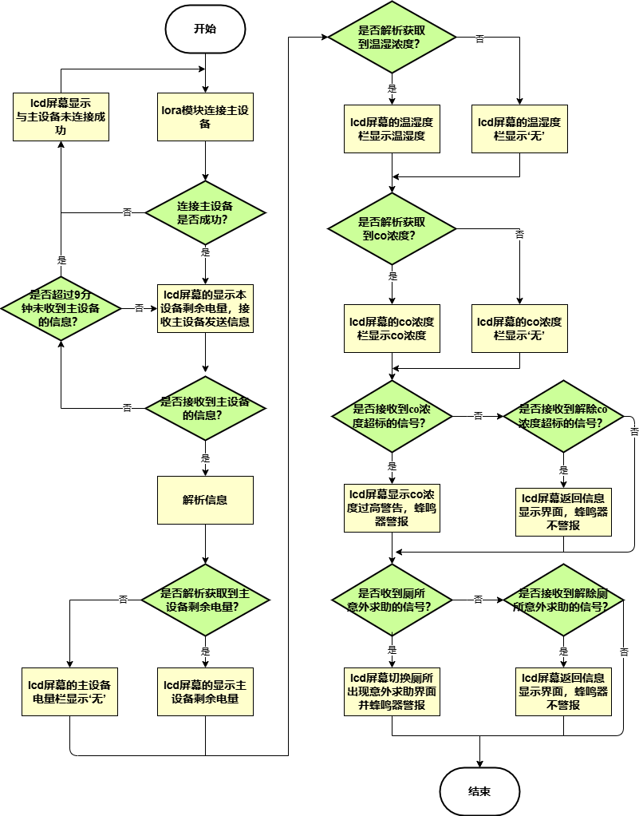

**图 警报器流程图**

**3.硬件选择与功能说明**

LoRa模块具有长距离，低功耗和连结稳定等功能，所以在三个 HT32F52352 单片机之间，使用LoRa模块WH-L101-L进行长距离通信，实物如图所示。。由于 WH-L101-L 模块采用异步通信方式，所有三台设备均通过 UART0 接口与 LoRa 模块进行通信。为了将功耗降到最低，根据不同设备的功能特点，选择了适合的功耗模式。

警报检测装置（LSR模式）：该装置使用 LSR模式，在此模式下，设备处于休眠状态，只有通过引脚唤醒时才会发送信息。

警报发送装置（WU模式）：该装置采用 WU模式，设备会持续监听其他模块的信号和随时发送信息。

警报装置（LR模式）：该装置使用 LR（Low Power Receive）模式，在此模式下，设备长时间处于休眠状态，只有在 WU模式 设备发送唤醒信号时，才能被唤醒并接收消息。LR 模式旨在最大限度降低功耗，适合不需要频繁交互，但仍需在必要时接收信息的设备。

通过这种精细化的功耗管理策略，系统能够在确保可靠通信的同时，最大限度地降低能耗，延长电池寿命，适应不同设备的工作需求。

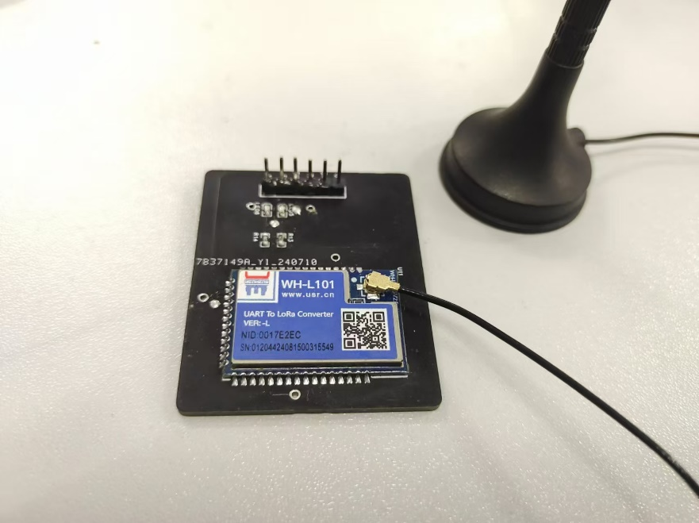

图 WH-L101-L实物图

LTC4150是一款高精度库仑计数器，专为电池管理设计，实物如图 所示。它提供极低误差的电量测量，支持多种类型的电池配置，包括单节或双节锂离子电池以及3至6节镍镉或镍氢电池组。具备实时监测能力，利用外接感应电阻测量电流，连续跟踪记录电池消耗及剩余容量。其宽工作电压范围为2.7V至8.5V，适用于不同的供电环境。此外，LTC4150还具有节能模式，待机电流仅为1.5微安培，有助于延长系统工作时间。

为了实现对电池电量的精确监测并及时提醒用户进行充电，我们采用了HT32F52352微控制器的一个EXTI和两个GPIO引脚来与LTC4150库仑计芯片通信，构建出一个既高效又可靠的电池管理，能有效预防因电量不足导致的问题，为用户提供更加便捷服务体验。

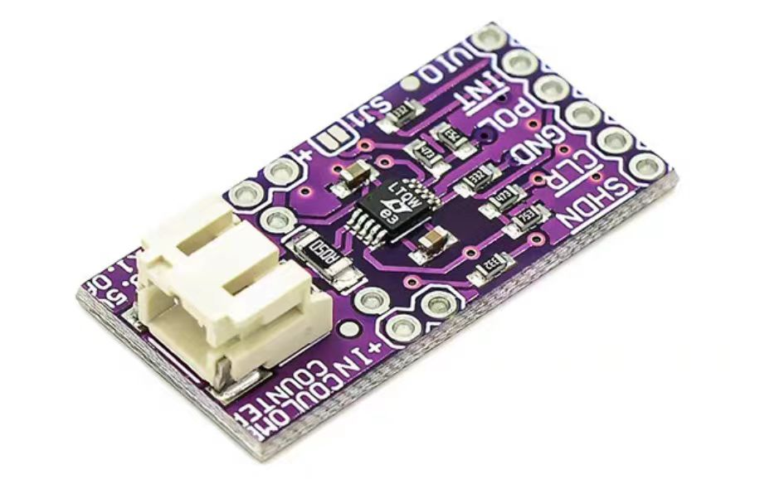

图 LTC4150模块实物图

(3)警报器的部分

警报装置的信息显示通过 LCD 液晶显示屏模块实现，其电路如图 所示，用于实时显示厕所环境参数及主设备的相关信息。系统基于 ESK32-30501S 开发板，利用 HT32F52352 单片机的 SPI 外设接口实现通信。HT32F52352 提供两组 SPI 接口（SPI0 和 SPI1），支持高速同步串行通信，采用主控（Master）和从属（Slave）架构，可通过主控端同时连接多个从属外设。

SPI 协议具有高速数据传输能力，显著提升液晶显示屏的刷新效率，使实时环境信息和相关数据能够快速显示，优化用户体验。通过硬件控制的 SPI 通信，相较于传统的软件驱动方式，避免了频繁中断，既提升了系统的整体响应速度，又降低了功耗。此外，HT32F52352 的 SPI 接口与 LCD 的结合，能够实现高效的图形和文本更新，确保显示的流畅性和清晰度。

HT32F52352 提供 6 个通道支持多种触发源，包括 ADC、SPI、USART、UART、I2C、I2S、GPTM、MCTM、SCI 以及软件触发请求。在本系统中，为进一步优化显示性能，采用了 HT32F52352 的 PDMA（可编程直接存储器访问）功能，将内存中的显示数据直接传输到 SPI1 接口。此设计极大程度地减轻了 CPU 的处理负担，确保 LCD 显示的高速刷新和流畅显示效果，从而进一步提升了警报装置的性能与用户体验。

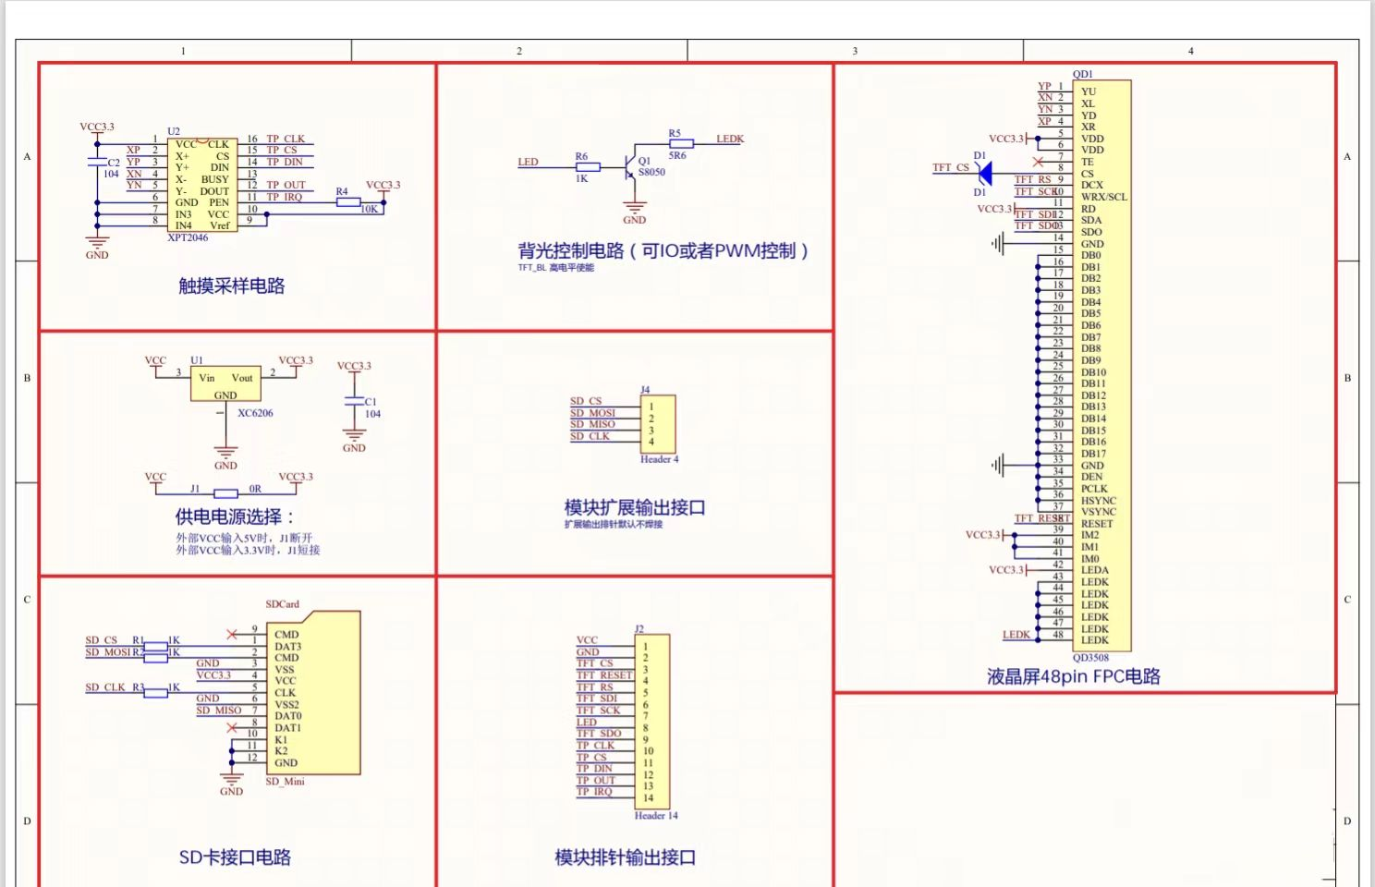

图 LCD屏幕电路图

警报装置的警报功能采用有源蜂鸣器，以提供持续警报，其电路如图 所示。当警报装置接收到来自主设备的 CO 浓度异常信号或意外求救信号时，蜂鸣器将被触发，持续发出警报声音。HT32F52352 单片机通过一个普通的 GPIO 接口控制蜂鸣器，使其激活内建的振荡器，产生响亮的警报声音，从而有效地提醒用户。

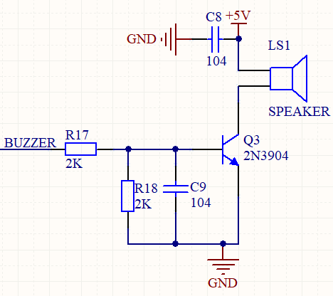

图 蜂鸣器电路图

**四、参考文献资料：**

**附件一：初赛报告书内容导引：(缴交上传时本页删除)**

**竞赛单片机主控平台说明：**

|  |
| --- |
| **可选用的单片机平台：(单片机开发板与芯片、模块)** |
| [**HT32F52352**](https://www.holtek.com.cn/page/vg/HT32F52342-52) (搭配ESK32-30501S开发板)+芯片 |
| [**HT32F52367**](https://www.holtek.com.cn/page/vg/HT32F52357_67) (搭配BM53A367A开发板)+自选模块 |

备注：

* 通过初赛报告审查后，组委会免费赠送入围复赛队伍芯片，并借用开发套件一套，如后续未到场参赛，则需归还开发套件，于2024年5月10日前再完成作品复赛报告书参评决赛者可赠送器材不用归还。
* 可选芯片详细资料请参考赞助单位网站： www.holtek.com.cn搜索有关芯片资料与技术文件。
* 选用BM53A367A开发板的队伍，可额外自选由倍易创新公司赞助之模块产品至多5种，每种一片，可选用的模块申请表与介绍资料，请见于附件二：BMduino模块产品申请表。

**报告书撰写内容说明：请从以下范畴自选一类，具体题目自订**

|  |
| --- |
| **作品题目类型** |
| **1.【工业电机控制类】**  举凡马达控制应用、机器人、智能车、智能船与飞行器、工业农业量测与物联网应用、机械臂与生产管理等。  **2.【智慧生活应用类】**  举凡电源管理应用、智能家电设计、居家与办公防灾防盗应用、家电联网应用、人机交互与创新服务运用、科技教育与幼教产品开发等。  **3.【健康量测应用类】**  举凡健康量测应用、穿戴式产品、消费性医疗电子、健康运动与护理产品、老人/孩童照护、其他量测应用开发等。 |

**作品摘要：**

简单择要描写作品创作目的、作品功能与预计达到效果，并加上关键字。

**作品构想：**

请说明作品创作构想来源，如市面既有产品的功能改良、或尚未解决的问题如何用创新的方法或功能来解决，分析作品创新与实用性所在、以及预期达成效果与指标等。

**作品设计方案与原理：**请说明及分析本作品可实现之工作原理

1. 请说明预计制作的作品整体所需用到的单片机、周边芯片、周边模块、硬体结构等所须使用的各类元件，并说明作品整体电路设计与编程构想，辅以系统图及方块图等，阐述此设计方式的优点。
2. 本作品中预计利用单片机来达成的功能为何，需注意对指定单片机使用的位置、周边连线、负担功能等要有清楚说明。
3. 如有参考其他既有设计来改良者，需注明参考文件或方案出处，并说明属于本队参赛者自主开发的内容有哪些。

**参考文献资料：**

1. 本作品设计构想或技术来源所参考之相关专书、期刊论文、网站网址、资料文件等皆可列出。

**技术支持渠道：**

广东省合泰杯竞赛交流QQ群：615520179

合泰单片机官网：<https://www.holtek.com.cn/>

2023年培训课程：

HT32F52352 (ESK32-30501)：<https://www.bilibili.com/video/BV1Vg4y1Z7MH/?spm_id_from=333.999.0.0>

HT32F52367 (BM53A367A)：

<https://www.bilibili.com/video/BV1Mc411q7Uz/?spm_id_from=333.999.0.0>

**【初赛报告撰写完毕后，请于2024/12/20日前将报告docx版本上传竞赛官方网站】**<http://www.gdshtb.com/>